1. 2 UML的发展历程
历史上曾经有这样一个问题，当人类发明了抽象的编程语言后，随着软件开发规模的不断扩大，有一个问题一直困扰着软件开发人员，那就是如何在开发人员之间进行交流，因为编程语言比较抽象，所以交流也就成为了一个难题。
为了解决这个难题，从20世纪70年代开始，就不断地有面向对象的建模语言面世，但新的问题也随之而来了，没有统一的标准。虽然不同的建模语言大多类同，但仍存在某些细微的差别，这给用户的交流带来了极大的不便。
因此，统一建模语言成为了建模语言接下来的发展趋势。1995年10月，UM0.8（Untitled Method，统一方法）发布。1996年6月和10月，UM被重新命名为UML（Unified Modeling Language,统一建模语言），并分别发布了UML0.9和UML0.91。到2005年，UML2.0规范形成，至此，代表早期最好思想的、融合的UML已经呈现在人们面前。

1.6 UML的图
UML共有13种不同的图，通过它们的互相组合，提供被建模系统的所有视图。
下面讲述其中主要使用的9种图：
- 用例图
用例图是从用户角度描述系统功能.并指出各功能的操作者。
用例图主要回答了两个问题：1、是谁用软件。2、软件的功能。
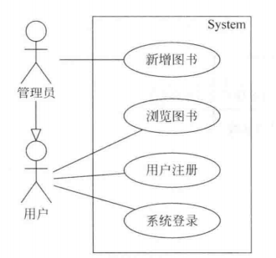

- 类图
类图描述系统中类的静态结构，不仅定义系统中的类，表示类之间的联系如关联、依赖、聚合等，类图还定义类的内部结构(类的属性和操作)
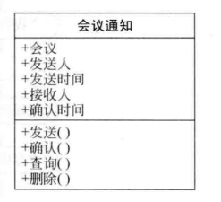

- 对象图
对象图是类图的实例，几乎使用与类图完全相同的标识。对象存在生命周期，因此对象图只能在系统某一时间段存在。
如果说类图对应代码中的类的话，对象图就对应代码中的实例。
对象图可以被看作是类图在某一时刻的实例

- 状态机图
描述一个实体基于事件反应的动态行为，显示了该实体是如何根据当前所处的状态对不同的事件做出反应的。
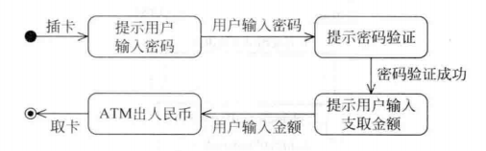

- 活动图
活动图是状态图的一种特殊情况，这些状态大都处于活动状态。本质是一种流程图，它描述了活动到活动的控制流。
活动图是一种表述过程基理、业务过程以及工作流的技术。
它可以用来对业务过程、工作流建模，也可以对用例实现甚至是程序实现来建模。
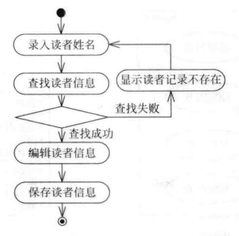

- 顺序图
顺序图描述了对象之间动态的交互关系，主要体现对象之间进行消息传递的时间顺序。
顺序图由一组对象构成，每个对象分别带有一条竖线，称作对象的生命线，也即时间轴。
消息用水平箭头表示
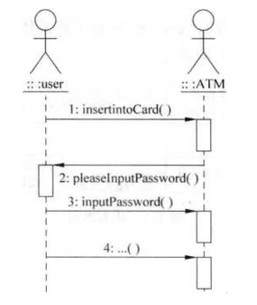
- 通信图
通信图显示了交互中各个对象之间的组织交互关系以及对象彼此之间的链接。
通信图虽然也有描述消息的移动情况，但主要是为了强调对象交互关系的空间组织结构，而非交互顺序，与顺序图的侧重点不同。
通信图没有将时间作为一个单独的维度，因此序列号就决定了消息及并发线程的顺序。
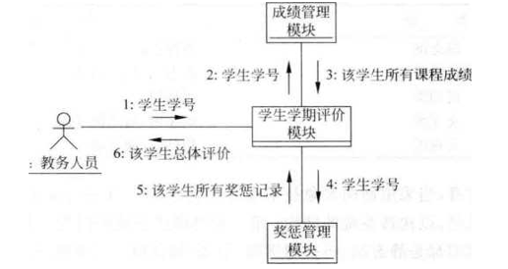

- 构件图
构件图为系统的构件建模型（构件即构造应用的软件单元），还包括各构件之间的依赖关系。
构件图有助于分析和理解部件之间的相互影响程度，可以通过构件之间的依赖关系来估计对系统构件的修改给系统可能带来的影响。
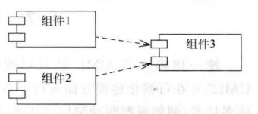

- 部署图
部署图也称配置图，描述系统中硬件和软件的物理配置情况和系统体系结构。
结点表示实际的物理设备，对每个结点，应说明分配给该结点上运行的可执行构件或对象,从而说明哪些软件单元被分配在哪些结点上运行。
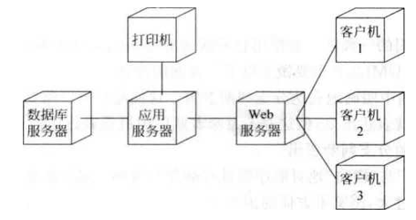

提问：类图和对象图的主要区别是什么？

对象图是类图的实例，对象存在生命周期，因此对象图只会在系统某一时间段存在。

